**Kiru Basic**

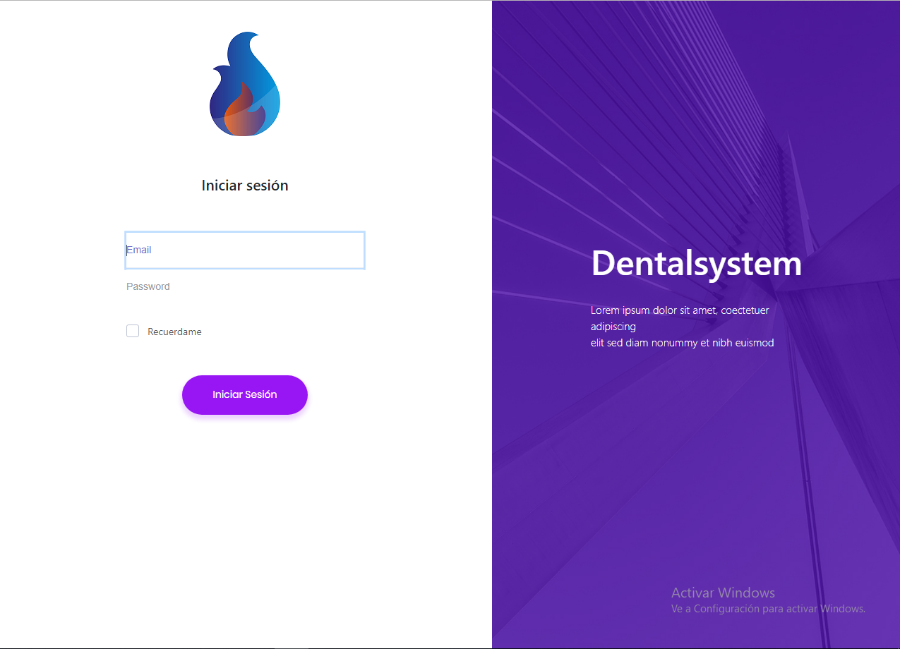

**Menú Principal**

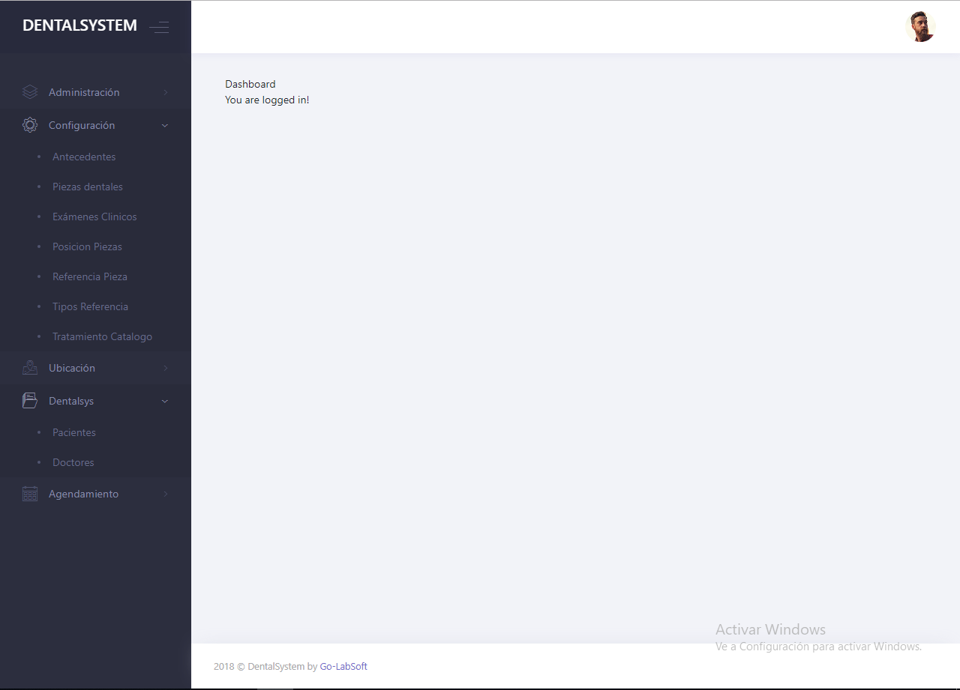

|  |  |  |
| --- | --- | --- |
| **Simbología del Sistema** | | |
| **Símbolo - Palabra** | **Significado** | |
| * | Valor requerido, para llenar un formulario. | |
| **Administración** | Crear ,Actualizar, Ver información: en función de un filtro de búsqueda, título del proceso a realizar la gestión. | |
| **Formulario** | Conjunto de valores de entrada como ,texto ,valores numéricos. | |
| **Estado** | Permite visualizar o no la información en alguna gestión: Ejemplos | |
|  |  |
|  | Muestra un formulario para **REGISTRAR** nuevos datos de acuerdo al proceso que se esté gestionando. | |
|  | Muestra un formulario para **ACTUALIZAR** datos de acuerdo al proceso que se esté gestionando. | |
|  | Cierra o retrocede un paso para llegar a un formulario. | |
|  | Guarda la información de un formulario de acuerdo al proceso que se esté gestionando. | |
| **NFP** | No forma parte del plan. | |
|  | Ordenado los registros de alfanumérico ASCENDENTE en la columna Nombre. | |
| NF | No finalizado. | |

1. **Configuración**

Modulo el cual se configurará los diferentes catálogos exclusivos del sistema.

* 1. **Antecedentes:**

Los **antecedentes médicos** personales pueden incluir información acerca de las alergias, las enfermedades, las cirugías, las inmunizaciones y los resultados de los exámenes físicos y las pruebas.

**Ejemplo:** Hipertensión

**Administración**

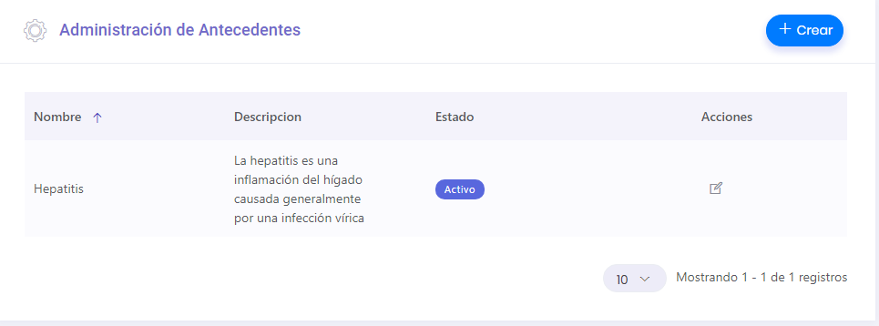

**Creación**

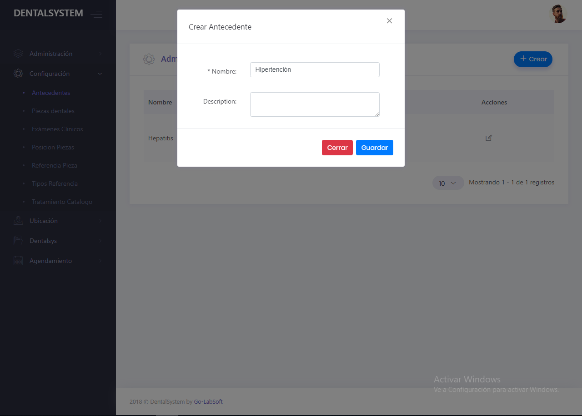

**Actualización**

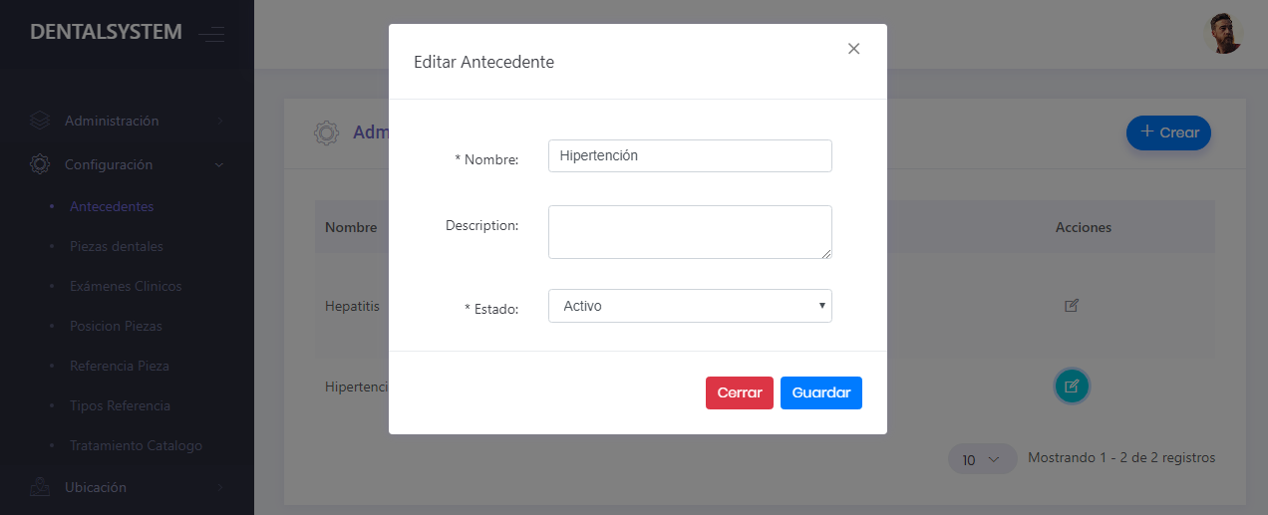

1. **Piezas dentales(NFP):**

Módulo exclusivo para un administrador de sistemas.

1. **Exámenes Clínicos**

Un análisis **clínico** o prueba de laboratorio es un tipo de exploración complementaria, la solicita un médico al laboratorio **clínico** para confirmar o descartar un diagnóstico. Forma parte del proceso de atención al paciente.

**Ejemplo:** Hemograma completo

**Administración**

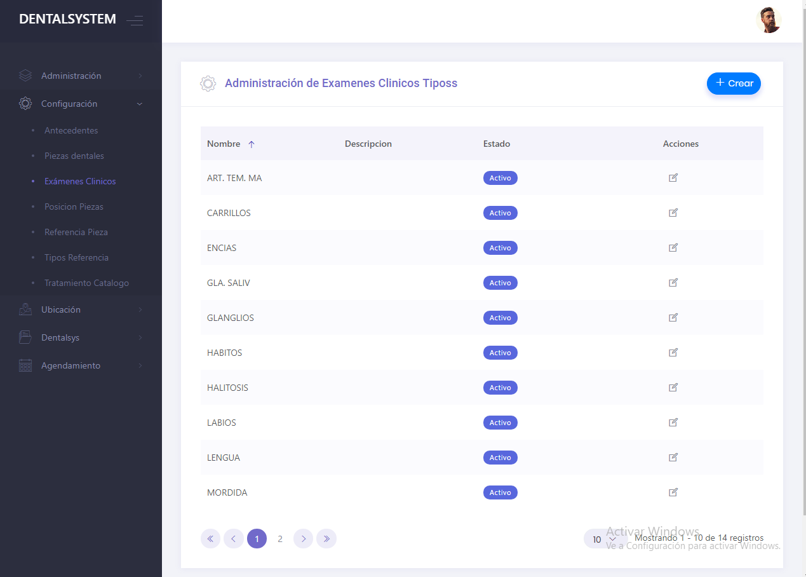

**Creación**

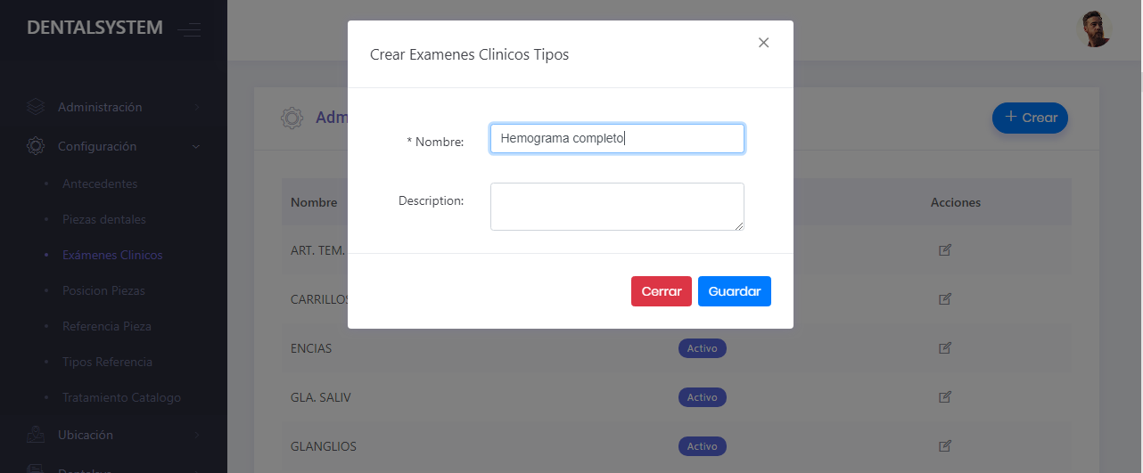

**Actualización**

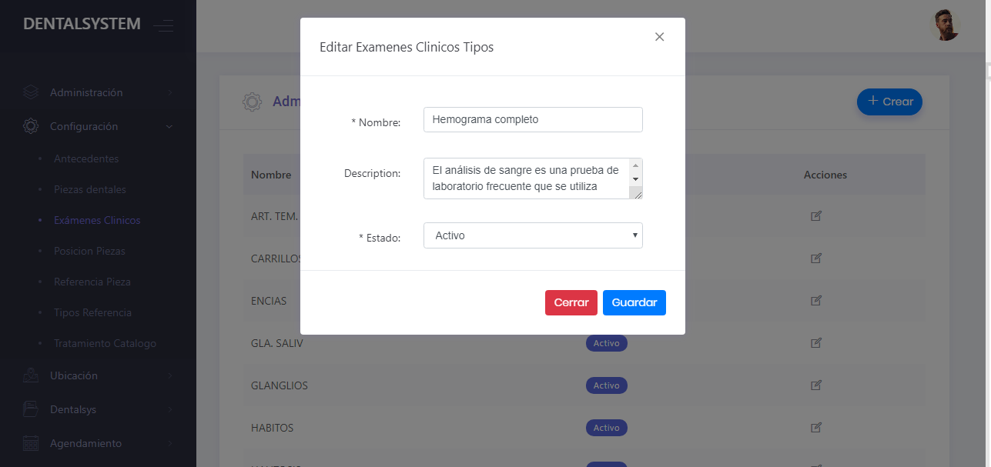

1. **Posición Pieza (NFP):**

Módulo exclusivo para un administrador de sistemas.

1. **Referencia Pieza (NFP):**

Modulo exclusivo para administrador de sistemas, Este módulo permite la configuración de las diferentes anomalías, enfermedades o prestaciones realizadas en un odontograma.

1. **Tipos de referencia(NFP):**

Modulo exclusivo para administrador de sistemas, Este módulo permite la configuración de los diferentes estados que puede tener una referencia.

**Estados**

**Hecho:** Corresponde a cualquier enfermedad, patología o condición de salud que se haya hecho por el especialista.

**Lesión:** Corresponde a cualquier enfermedad, patología o condición de salud que se haya diagnosticado.

**Por Hacer:** Corresponde a cualquier enfermedad, patología o condición de salud que se vaya a realizar a futuro.

**Pre Existencias:** Corresponde a cualquier enfermedad, patología o condición de salud que haya sido conocida por el afiliado y diagnosticada médicamente con anterioridad a la suscripción del contrato o a la incorporación del o la beneficiario/a, en su caso.

1. **Tratamiento Catalogo**

Modulo en el cual se registra un conjunto de tratamientos, prestaciones que la empresa realiza.

**Administración**

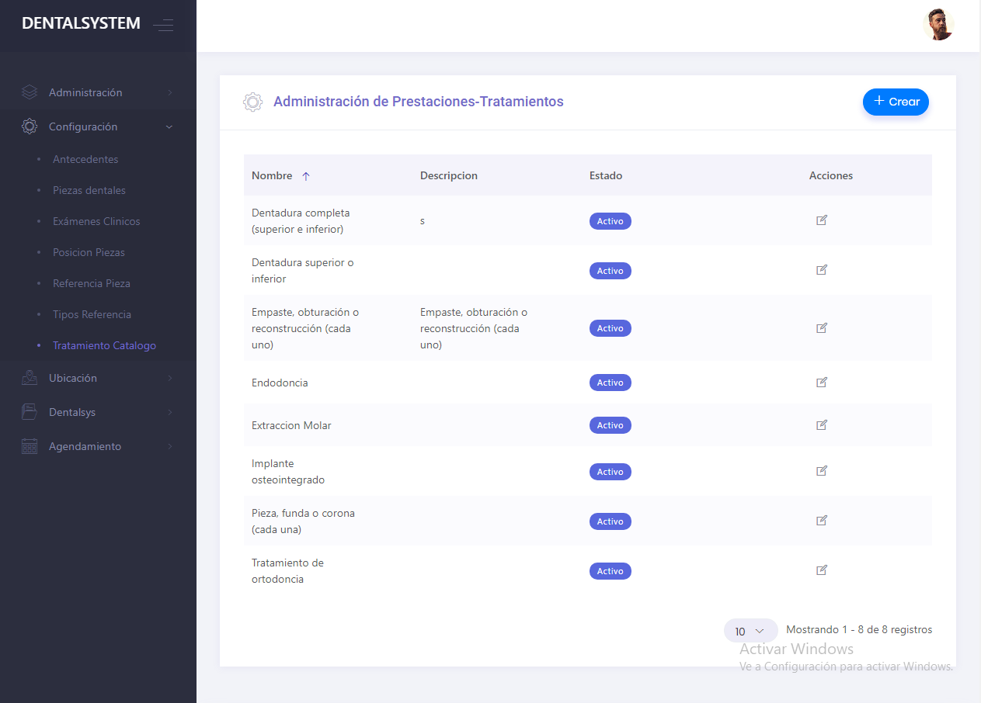

**Creación**

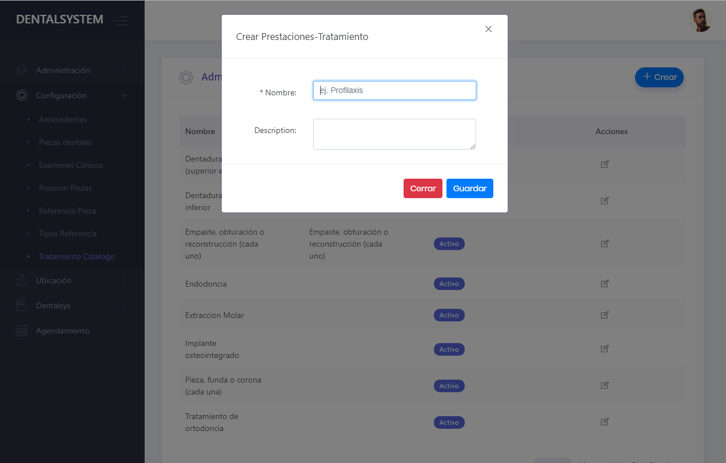

Actualización

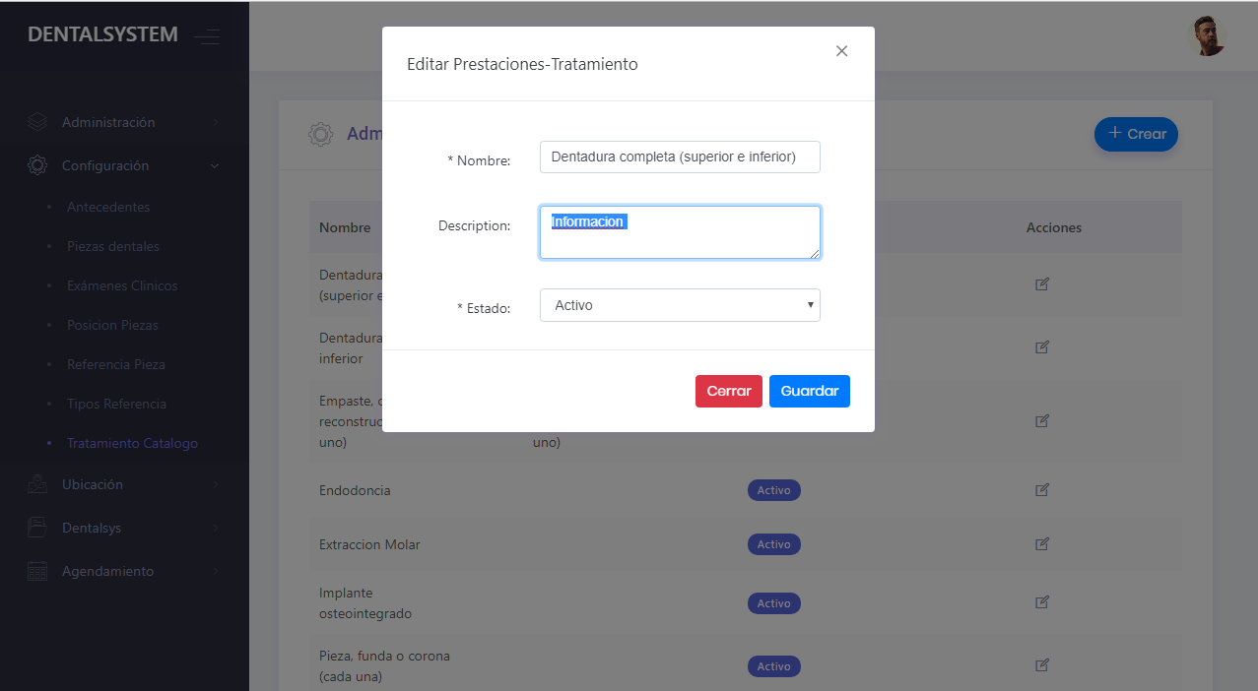

1. **DENTALSYS**
   1. **Pacientes:** Modulo que permite registrar y gestionar procesos únicamente para cada paciente.

**Administración**

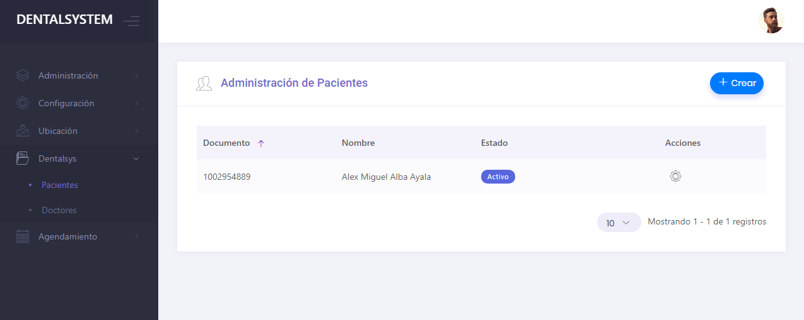

**Creación**

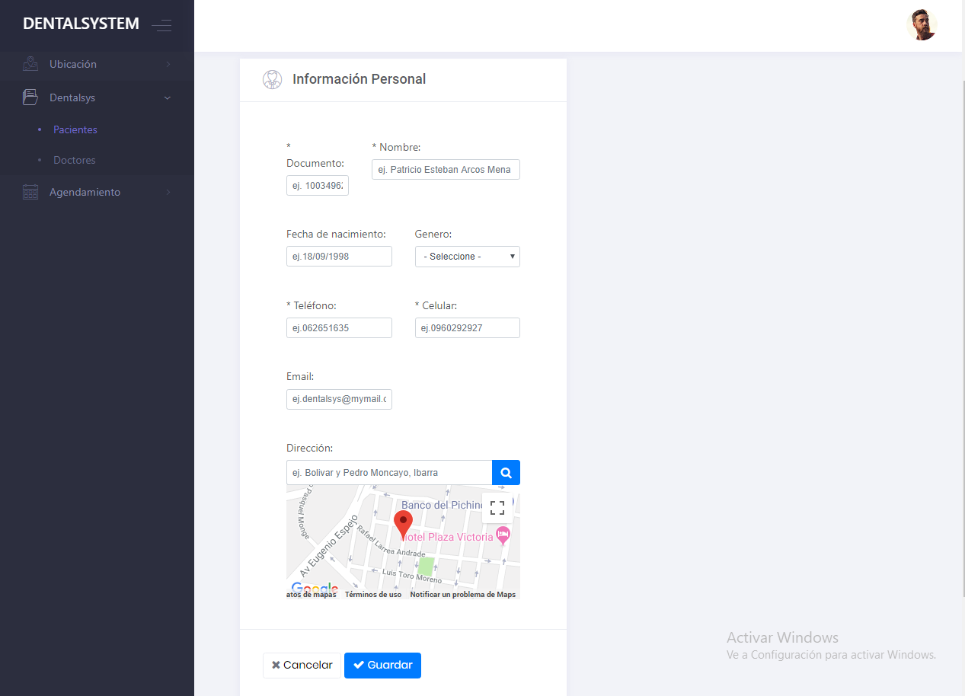

**Gestión de Paciente.**

**Clic en el icono:**

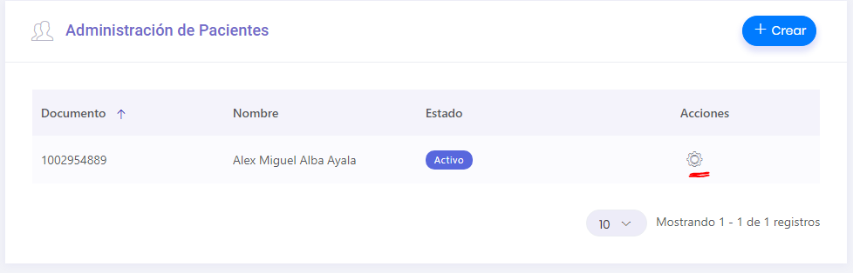

**Panel de gestión.**

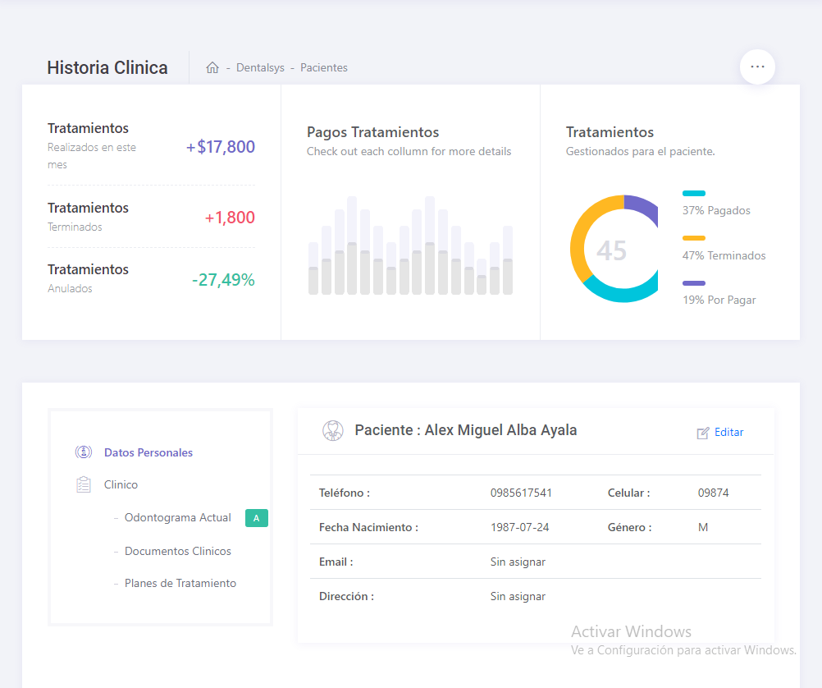

* + - **Dashboard (NF):** Modulo que muestra un resumen del paciente, este módulo tendrá diferente información en función al plan que se haya escogido y en función al cliente que pide el reporte.

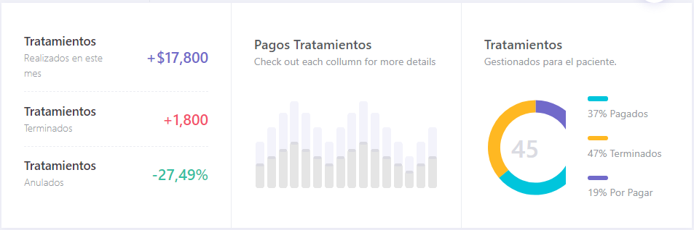

* + - **Datos Personales**

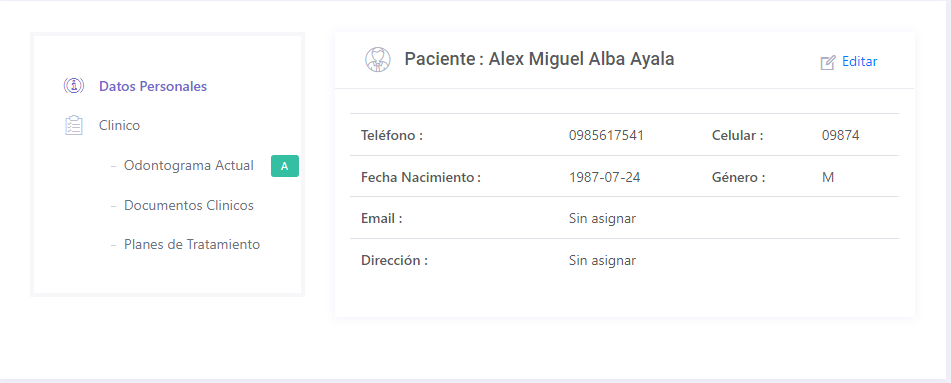

* + - **Clínico**
      1. **Odontograma Actual:** Modulo donde se gestionar varios odontograma, pero únicamente se podrá tener un odontograma activo para el paciente.

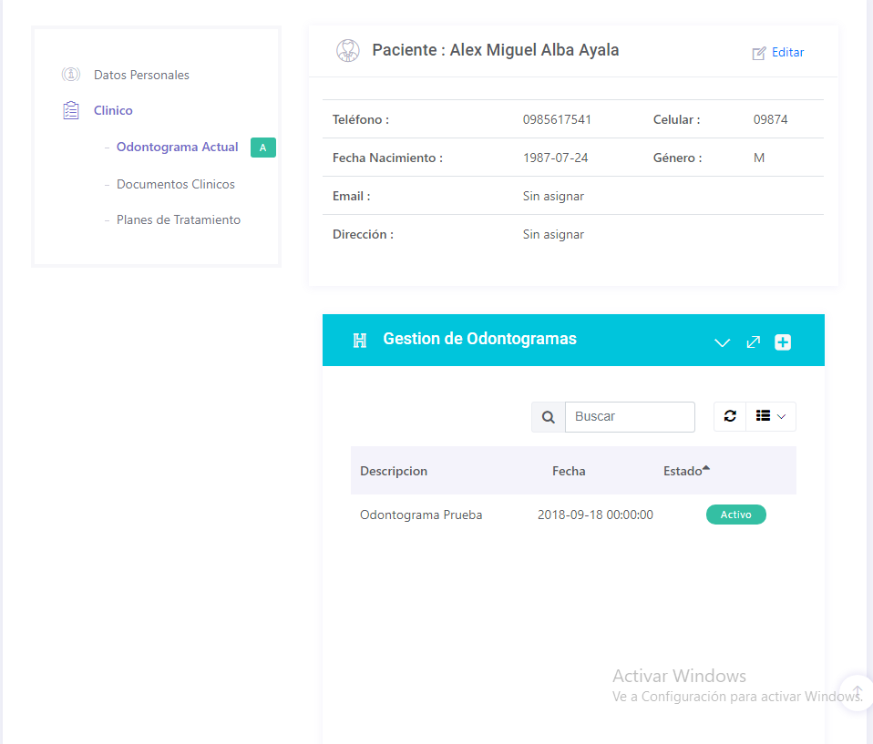

**Menú de gestión.**



Se mostrarán únicamente otras opciones cuando se haga un click en los registros creados, además se mostrara el odontograma con las respectivas referencias de cada pieza dental gestionada.

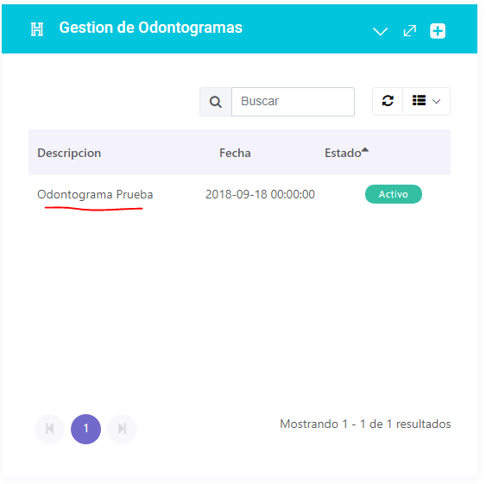

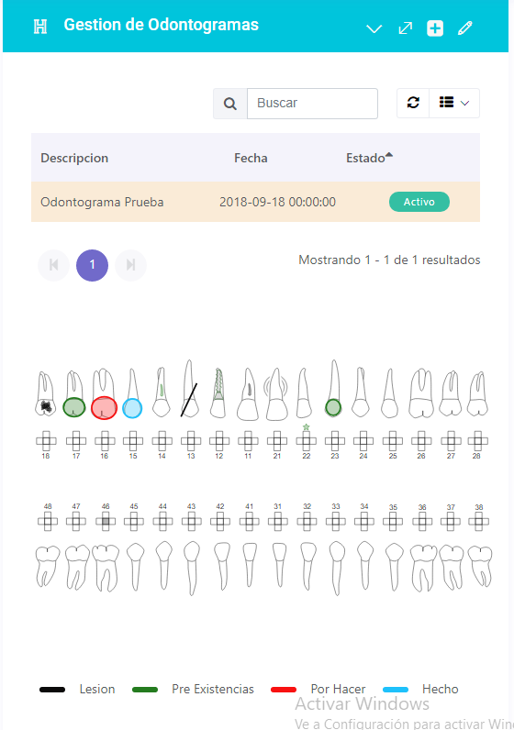

* + - 1. **Documentos Clínicos**
         1. Antecedentes
         2. Exámenes clínicos realizados.
      2. **Planes Tratamiento**
  1. **Doctores:** Modulo que permite gestionar doctores de la empresa.

**Administración**

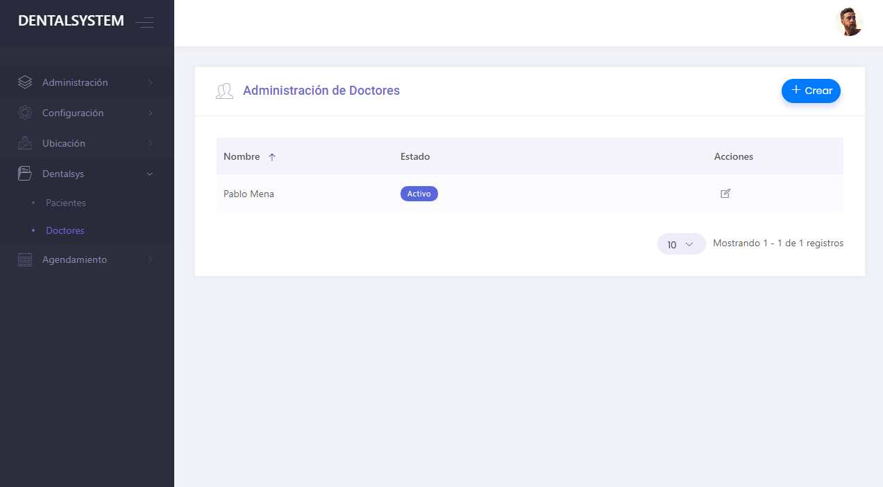

**Creación**

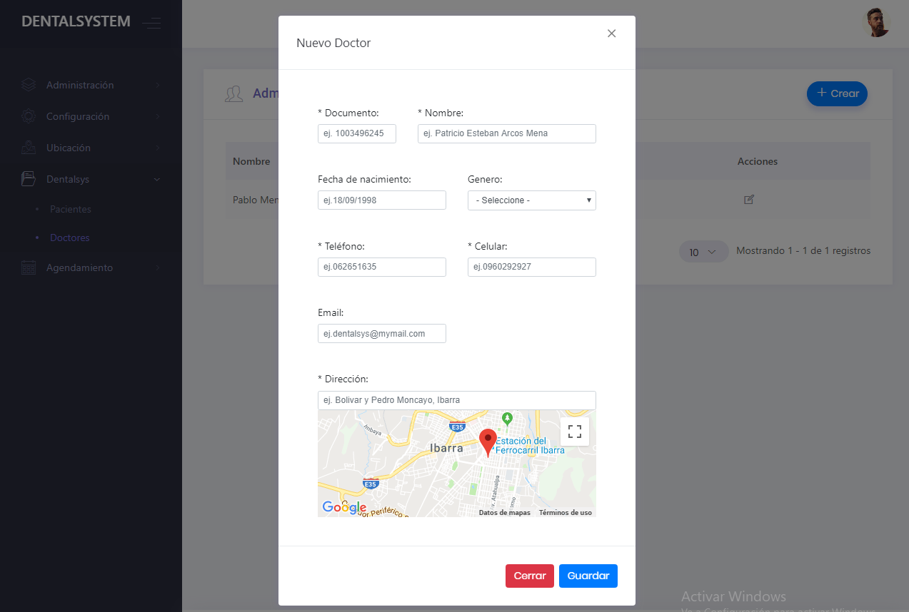

**Dirección:** Digitar con la misma estructura del texto que muestra de ejemplo para encontrar la ubicación o las calles.

**Actualización**

